¿Qué se puede considerar como una referencia bibliográfica?

Se conoce como referencia bibliográfica a la serie de informaciones que posibilita identificar un libro u otra clase de publicación, o un fragmento de la misma. La finalidad es que el lector, al hallar una referencia bibliográfica, pueda ubicar la publicación mencionada de manera sencilla

¿Cuál es la estructura para hacer una citación APA?

Una cita es la expresión parcial de ideas o afirmaciones incluidas en un texto con referencia precisa de su origen o fuente y la consignación dentro de la estructura del texto. En el estilo APA se utilizan paréntesis dentro del texto en lugar de notas al pie de página o al final del texto, como en otros estilos. La cita ofrece información sobre el autor y año de publicación, que conduce al lector a las referencias que se deben consignar al final del documento. Básicamente hay dos formas de realizar una cita dependiendo de lo que se quiera enfatizar con ella. En el primer caso, se hace un énfasis al autor cuando lo que se quiere citar o resaltar es el pensamiento o la posición específica de alguien sobre algún tema. Por otra parte, en las citas basadas en el texto, se quiere hacer referencia a una frase o teoría específica en la que el autor tiene un papel secundario.

EJEMPLO:

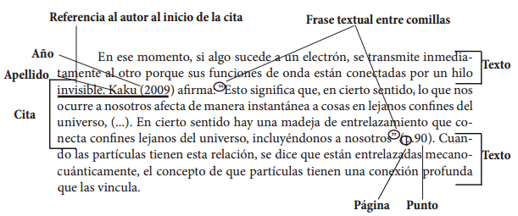

¿Qué se debe tener en cuenta para elegir una referencia bibliográfica?

* Responsabilidad del documento principal.
* Título.
* Tipo de medio electrónico.
* Edición. Lugar de publicación.
* Fecha de actualización/revisión.
* Fecha de la cita (opcional).
* Disponibilidad y acceso.

¿Qué herramientas de gestión existen para la administración de referencias bibliográficas?

**Zotero:** es una herramienta de código abierto que ayuda a recopilar, organizar, analizar la investigación y compartir de múltiples maneras. Tiene la capacidad de almacenar el autor, el título, los campos de publicación y exportar toda esa información como referencias formateadas. Organiza las referencias, las etiqueta y permite búsquedas avanzadas. Interactúa perfectamente con los recursos en línea: detecta si estás viendo un libro, un artículo u otro objeto web. Es capaz de extraer y guardar automáticamente las referencias bibliográficas completas.

**BibMe:** es un gestor de referencias bibliográficas automático que soporta el formato MLA, APA y Chicago. Otros estilos están alimentados por el Citation Style Language, bajo una licencia CC-BY-SA. **BibMe** aprovecha las bases de datos externas para llenar rápidamente la información de referencia. **BibMe** da formato a la información de la cita y compila la bibliografía de acuerdo con las directrices de los manuales de estilo.

**EasyBib:** es una plataforma intuitiva de información de alfabetización que proporciona herramientas de citación, toma de notas y de investigación. Es una herramienta rápida, precisa y completa que ayuda a profesores y estudiantes a ser eficaces y organizados.

**CiteUlike:** es un servicio web gratuito que ayuda a almacenar, organizar y compartir trabajos académicos que estás leyendo. Cuando veas un documento en la web que te interese, puedes añadirlo a tu biblioteca personal con un simple clic. **CiteULike** extrae automáticamente los detalles de citación, así que no tienes la necesidad de escribirlos tú mismo.

**Mendeley:** es un gestor de referencias bibliográficas y una red social académica, al permitir compartir dichas referencias con tus contactos. Con **Mendeley** podrás crear tu propia biblioteca de búsquedas, citar a medida que vas escribiendo y leer y anotar en tus archivos .pdf  desde cualquier dispositivo.

**RefWorks:** es un gestor de referencias bibliográficas en línea que ayuda tanto a investigadores como a bibliotecarios a hacer más. Combina un potente administrador de citas que incluye la importación de bases de datos, herramientas de captura web y miles de estilos de citas flexibles, además de gestión de texto completo, colaboración entre usuarios…

**EndNote:** es un gestor de referencias bibliográficas que hace que sea fácil gestionar, crear y compartir la investigación. Con él se puede buscar información en bases de datos, recuperar registros, gestionarlos, exportarlos en múltiples formatos, elaborar bibliografías de forma automática…

**Citation Machine:** ayuda tanto a investigadores como a estudiantes a citar sus fuentes de información. Genera automáticamente las citas en MLA, APA, Chicago, Turabian y miles más.

**BibTex:** es una herramienta y formato de archivo que se utiliza para describir y procesar listar de referencias, sobre todo en relación con documentos LaTeX.

**Library Master:** es un gestor de referencias bibliográficas que le da formato automáticamente a la bibliografía, notas al pie y las citas de tu trabajo, tesis o libros en numerosos estilos bibliográficos. Esto hace que sea fácil de organizar notas de investigación y los registros del proyecto. Crea un catálogo en línea de bajo coste para cualquier colección de libros, revistas, audiovisuales, documentos corporativos y otros materiales.